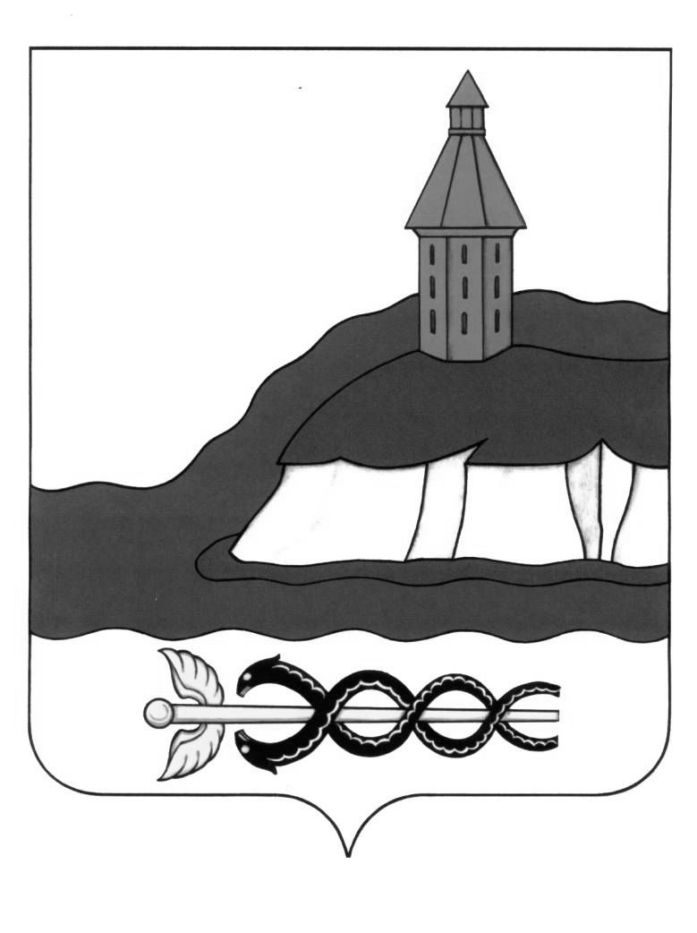

**АДМИНИСТРАЦИЯ**

**КАЛАЧЕЕВСКОГО МУНИЦИПАЛЬНОГО РАЙОНА**

**ВОРОНЕЖСКОЙ ОБЛАСТИ**

**РАСПОРЯЖЕНИЕ**

от «05» ноября 2019 года № 531

г. Калач

|  |
| --- |
| О назначении лиц, ответственных за прием справок  о доходах, расходах, об имуществе и обязательствах  имущественного характера, размещение на  официальном сайте сведений о доходах, расходах,  об имуществе и обязательствах имущественного характера  и проведение ретроспективного анализа сведений о доходах  В соответствии с Федеральным законом РФ от 06.10.2003г. № 131-ФЗ «Об общих принципах организации местного самоуправления в Российской Федерации», Федеральным законом от 25.12.2008г. № 273-ФЗ «О противодействии коррупции»:  1. Бондареву Марину Леонидовну, заместителя главы администрации – руководителя аппарата администрации Калачеевского муниципального района, назначить ответственной за:  1.1. проведение ретроспективного анализа справок о доходах, расходах, об имуществе и обязательствах имущественного характера (далее - справки о доходах) лиц, указанных в пункте 2.1. настоящего распоряжения.  2. Сивирчукову Ларису Николаевну, ведущего специалиста отдела организационно-контрольной работы и муниципальной службы администрации Калачеевского муниципального района (далее - администрация) назначить ответственной за:   * 1. прием справок о доходах:   - лиц, замещающих должности муниципальной службы в аппарате администрации и членов их семей;  - руководителей отделов администрации с правами юридического лица и членов их семей;  - руководителей муниципальных учреждений, подведомственных администрации и членов их семей.   * 1. своевременное размещение в информационно-телекоммуникационной сети Интернет на официальном сайте Калачеевского муниципального района информации по справкам о доходах, в соответствии с Указом Президента РФ от 08.07.2013 года № 613 лиц, указанных в пункте 2.1. настоящего распоряжения.  1. Руководителям отделов администрации Калачеевского муниципального района с правами юридического лица принять правовые акты, определяющие лиц, ответственных за:   - прием справок о доходах муниципальных служащих в отделе и членов их семей;  - прием справок о доходах руководителей подведомственных учреждений и членов их семей;  - проведение ретроспективного анализа справок о доходах;  - размещение в информационно-телекоммуникационной сети Интернет на официальных сайтах информации по справкам о доходах, в соответствии с Указом Президента РФ от 08.07.2013 года № 613 по лицам, указанным в абзацах первом и втором пункта 3 настоящего распоряжения.  4. Контроль за исполнением настоящего распоряжения оставляю за собой.  Глава администрации  Калачеевского муниципального района Н.Т. Котолевский                                                                              Об утверждении Положения о проверке достоверности и  полноты сведений о доходах, об имуществе и обязательствах имущественного характера, представляемых гражданами, претендующими на замещение должностей руководителей муниципальных учреждений, и лицами, замещающими эти должности |

В соответствии с частью 7.1 статьи 8 Федерального закона «О противодействии коррупции», Постановлением Правительства РФ от 13.03.2013 г. № 207 «Об утверждении Правил проверки достоверности и полноты сведений о доходах, об имуществе и обязательствах имущественного характера, представляемых гражданами, претендующими на замещение должностей руководителей федеральных государственных учреждений, и лицами, замещающими эти должности»:

1. Утвердить прилагаемое Положение о проверке достоверности и полноты сведений о доходах, об имуществе и обязательствах имущественного характера, представляемых гражданами, претендующими на замещение должностей руководителей муниципальных учреждений, и лицами, замещающими эти должности.

2. Контроль за исполнением настоящего распоряжения возложить на руководителя аппарата администрации Калачеевского муниципального района Бондареву М.Л.

**Глава администрации**

**Калачеевского муниципального района Н.Т. Котолевский**

Утверждено

распоряжением администрации

Калачеевского муниципального района

от 29 декабря 2018 г. № 676

**Положение**

**о проверке достоверности и  полноты сведений о доходах, об имуществе и обязательствах имущественного характера, представляемых гражданами, претендующими на замещение должностей руководителей муниципальных учреждений, и лицами, замещающими эти должности**

1. Настоящими Правилами устанавливается порядок осуществления проверки достоверности и полноты представленных гражданами, претендующими на замещение должностей руководителей муниципальных учреждений Калачеевского муниципального района (далее – муниципальное учреждение), и лицами, замещающими эти должности, сведений о своих доходах, об имуществе и обязательствах имущественного характера, а также о доходах, об имуществе и обязательствах имущественного характера своих супруга (супруги) и несовершеннолетних детей (далее - проверка).

2. Проверка осуществляется по решению учредителя муниципального учреждения или лица, которому такие полномочия предоставлены учредителем.

3. Проверку осуществляют уполномоченные структурные подразделения администрации Калачеевского муниципального района.

4. Основанием для осуществления проверки является информация, представленная в письменном виде в установленном порядке:

а) правоохранительными органами, иными государственными органами, органами местного самоуправления и их должностными лицами;

б) кадровыми службами муниципальных учреждений по профилактике коррупционных и иных правонарушений;

в) постоянно действующими руководящими органами политических партий и зарегистрированных в соответствии с законодательством Российской Федерации иных общероссийских общественных объединений, не являющихся политическими партиями;

г) Общественной палатой Калачеевского муниципального района;

д)  средствами массовой информации.

5. Информация анонимного характера не может служить основанием для проверки.

6. Проверка осуществляется в срок, не превышающий 60 дней со дня принятия решения о ее проведении. Срок проверки может быть продлен до  90 дней учредителем муниципального учреждения или лицом, которому такие полномочия предоставлены учредителем.

7. При осуществлении проверки уполномоченное структурное подразделение вправе:

а) проводить беседу с гражданином, претендующим на замещение должности руководителя муниципального учреждения, а также с лицом, замещающим должность руководителя муниципального учреждения;

б) изучать представленные гражданином, претендующим на замещение должности руководителя муниципального учреждения, а также лицом, замещающим должность руководителя муниципального учреждения, сведения о доходах, об имуществе и обязательствах имущественного характера и дополнительные материалы;

в) получать от гражданина, претендующего на замещение должности руководителя муниципального учреждения, а также от лица, замещающего должность руководителя муниципального учреждения, пояснения по представленным им сведениям о доходах, об имуществе и обязательствах имущественного характера и материалам.

8. Учредитель муниципального учреждения или лицо, которому такие полномочия предоставлены учредителем, обеспечивает:

а) уведомление в письменной форме лица, замещающего должность руководителя муниципального учреждения, о начале в отношении его проверки - в течение 2 рабочих дней со дня принятия решения о начале проверки;

б) информирование лица, замещающего должность руководителя муниципального учреждения, в случае его обращения о том, какие представленные им сведения, указанные в пункте 1 настоящих Правил, подлежат проверке, - в течение 7 рабочих дней со дня обращения, а при наличии уважительной причины  -  в срок, согласованный с указанным лицом.

9. По окончании проверки учредитель муниципального учреждения или лицо, которому такие полномочия предоставлены учредителем, обязаны ознакомить лицо, замещающее должность руководителя муниципального учреждения, с результатами проверки.

10. Лицо, замещающее должность руководителя муниципального учреждения, вправе:

а) давать пояснения в письменной форме в ходе проверки, а также по результатам проверки;

б) представлять дополнительные материалы и давать по ним пояснения в письменной форме.

11. По результатам проверки учредитель муниципального учреждения или лицо, которому такие полномочия предоставлены учредителем, принимают одно из следующих решений:

а) назначение гражданина, претендующего на замещение должности руководителя муниципального учреждения, на должность руководителя муниципального учреждения;

б) отказ гражданину, претендующему на замещение должности руководителя муниципального учреждения, в назначении на должность руководителя муниципального учреждения;

в) применение к лицу, замещающему должность руководителя муниципального учреждения, мер дисциплинарной ответственности.

12. При установлении в ходе проверки обстоятельств, свидетельствующих о наличии признаков преступления или административного правонарушения, материалы об этом представляются в соответствующие государственные органы.

13. Подлинники справок о доходах, об имуществе и обязательствах имущественного характера, а также материалы проверки, поступившие к  учредителю муниципального учреждения или лицу, которому такие полномочия предоставлены учредителем, хранятся ими в соответствии с законодательством Российской Федерации об архивном деле.